2009年江苏省高考物理试卷
一、单项选择题：本题共5小题，每小题3分，共计15分，每小题只有一个选项符合题意．
1．（3分）两个分别带有电荷量﹣Q和+3Q的相同金属小球（均可视为点电荷），固定在相距为r的两处，它们间库仑力的大小为F．两小球相互接触后将其固定距离变为，则两球间库仑力的大小为（ ）
A． B． C． D．F
2．（3分）用一根长1m的轻质细绳将一副质量为1kg的画框对称悬挂在墙壁上，已知绳能承受的最大张力为10N，为使绳不断裂，画框上两个挂钉的间距最大为（g取10m/s²）（ ）
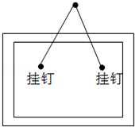
A． B． C． D．
3．（3分）英国《新科学家（New Scientist）》杂志评选出了2008年度世界8项科学之最，在XTEJ1650﹣500双星系统中发现的最小黑洞位列其中，若某黑洞的半径R约45km，质量M和半径R的关系满足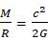（其中c为光速，G为引力常量），则该黑洞表面重力加速度的数量级为（ ）
A．10⁸m/s² B．10¹⁰m/s² C．10¹²m/s² D．10¹⁴m/s²
4．（3分）在无风的情况下，跳伞运动员从水平飞行的飞机上跳伞，下落过程中受到空气阻力，下列描绘下落速度的水平分量大小v_{x}、竖直分量大小v_{y}与时间t的图象，可能正确的是（ ）
A．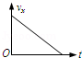 B．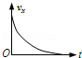
C．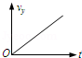 D．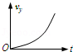
5．（3分）在如图所示的闪光灯电路中，电源的电动势为E，电容器的电容为C．当闪光灯两端电压达到击穿电压U时，闪光灯才有电流通过并发光，正常工作时，闪光灯周期性短暂闪光，则可以判定（ ）
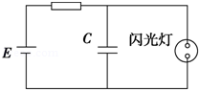
A．电源的电动势E一定小于击穿电压U
B．电容器所带的最大电荷量一定为CE
C．闪光灯闪光时，电容器所带的电荷量一定增大
D．在一个闪光周期内，通过电阻R的电荷量与通过闪光灯的电荷量一定相等
二、多项选择题：本题共4小题，每小题4分，共计16分，每小题有多个选项符合题意．全部选对的得4分，选对但不全的得2分，错选或不答的得0分．
6．（4分）如图所示，理想变压器的原、副线圈匝数比为1：5，原线圈两端的交变电压为u＝20sin100πtV 氖泡在两端电压达到100V时开始发光，下列说法中正确的有（ ）
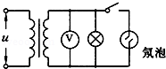
A．开关接通后，氖泡的发光频率为100Hz
B．开关接通后，电压表的示数为100V
C．开关断开后，电压表的示数变大
D．开关断开后，变压器的输出功率不变
7．（4分）如图所示，以8m/s匀速行驶的汽车即将通过路口，绿灯还有2s将熄灭，此时汽车距离停车线18m．该车加速时最大加速度大小为2m/s²，减速时最大加速度大小为5m/s²．此路段允许行驶的最大速度为12.5m/s，下列说法中正确的有（ ）
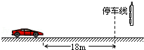
A．如果立即做匀加速运动，在绿灯熄灭前汽车可能通过停车线
B．如果立即做匀加速运动，在绿灯熄灭前通过停车线汽车一定超速
C．如果立即做匀减速运动，在绿灯熄灭前汽车一定不能通过停车线
D．如果距停车线5m处减速，汽车能停在停车线处
8．（4分）空间某一静电场的电势φ在x轴上分布如图所示，x轴上两点B、C点电场强度在x方向上的分量分别是E_{Bx}、E_{Cx}，下列说法中正确的有（ ）
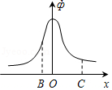
A．E_{Bx}的大小大于E_{Cx}的大小
B．E_{Bx}的方向沿x轴正方向
C．电荷在O点受到的电场力在x方向上的分量最大
D．负电荷沿x轴从B移到C的过程中，电场力先做正功，后做负功
9．（4分）如图所示，两质量相等的物块A、B通过一轻质弹簧连接，B足够长、放置在水平面上，所有接触面均光滑，弹簧开始时处于原长，运动过程中始终处在弹性限度内．在物块A上施加一个水平恒力，A、B从静止开始运动到第一次速度相等的过程中，下列说法中正确的有（ ）
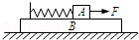
A．当A、B加速度相等时，系统的机械能最大
B．当A、B加速度相等时，A、B的速度差最大
C．当A、B速度相等时，A的速度达到最大
D．当A、B速度相等时，弹簧的弹性势能最大
三、简答题：本题分必做题（第10、11题）和选做题（第12题）两部分．共计42分．[选做题]本题包括A、B、C三个小题，请选定其中两题作答．若三题都做，则按A、B两题评分
10．（8分）有一根圆台状均匀质合金棒如图甲所示，某同学猜测其电阻的大小与该合金棒的电阻率ρ、长度L和两底面直径d、D有关．他进行了如下实验：
（1）用游标卡尺测量合金棒的两底面直径d、D和长度L．图乙中游标卡尺（游标尺上有20个等分刻度）的读数L＝ cm．
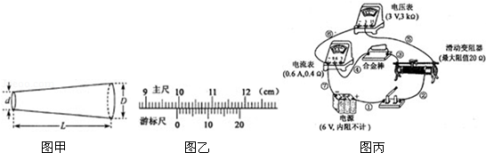
（2）测量该合金棒电阻的实物电路如图丙所示（相关器材的参数已在图中标出）．该合金棒的电阻约为几个欧姆．图中有一处连接不当的导线是 ．（用标注在导线旁的数字表示）
（3）改正电路后，通过实验测得合金棒的电阻R＝6.72Ω．根据电阻定律计算电阻率为ρ、长为L、直径分别为d和D的圆柱状合金棒的电阻分别为R_{d}＝13.3Ω、R_{D}＝3.38Ω．他发现：在误差允许范围内，电阻R满足R²＝R_{d•}R_{D}，由此推断该圆台状合金棒的电阻R＝ ．（用ρ、L、d、D表述）
11．（10分）“探究加速度与物体质量、物体受力的关系”的实验装置如图甲所示。
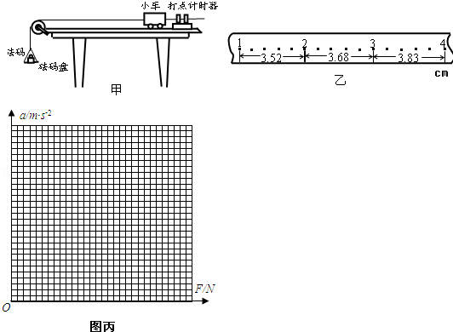
（1）在平衡小车与桌面之间摩擦力的过程中，打出了一条纸带如图乙所示。计时器大点的时间间隔为0.02s。从比较清晰的点起，每5个点取一个计数点，量出相邻计数点之间的距离。该小车的加速度a＝ m/s²．（结果保留两位有效数字）
（2）平衡摩擦力后，将5个相同的砝码都放在小车上。挂上砝码盘，然后每次从小车上取一个砝码添加到砝码盘中，测量小车的加速度。小车的加速度a与砝码盘中砝码总重力F的实验数据如表
砝码盘中砝码总重力F（N） | 0.196 | 0.392 | 0.588 | 0.784 | 0.980
加速度a（m•s^{﹣2} | 0.69 | 1.18 | 1.66 | 2.18 | 2.70
请根据实验数据作出a﹣F的关系图象。
（3）根据提供的试验数据作出的a﹣F图线不通过原点，请说明主要原因 。
12．（24分）【选做题】A．（1）若一气泡从湖底上升到湖面的过程中温度保持不变，则在此过程中关于气泡中的气体，
下列说法正确的是 。（填写选项前的字母）
（A）气体分子间的作用力增大（B）气体分子的平均速率增大
（C）气体分子的平均动能减小（D）气体组成的系统地熵增加
（2）若将气泡内的气体视为理想气体，气泡从湖底上升到湖面的过程中，对外界做了0.6J的功，则此过程中的气泡 （填“吸收”或“放出”）的热量是 J．气泡到达湖面后，温度上升的过程中，又对外界做了0.1J的功，同时吸收了0.3J的热量，则此过程中，气泡内气体内能增加了 J
（3）已知气泡内气体的密度为1.29kg/m³，平均摩尔质量为0.29kg/mol。阿伏加德罗常数N^{A}＝6.02×10²³mol^{﹣1}，取气体分子的平均直径为2×10^{﹣10}m，若气泡内的气体能完全变为液体，请估算液体体积与原来气体体积的比值。（结果保留以为有效数字）
B．（1）如图甲所示，强强乘电梯速度为0.9c（c为光速）的宇宙飞船追赶正前方的壮壮，壮壮的飞行速度为0.5c，强强向壮壮发出一束光进行联络，则壮壮观测到该光束的传播速度为 。（填写选项前的字母）
（A）0.4c（B）0.5c
（C）0.9c（D）1.0c
（2）在t＝0时刻，质点A开始做简谐运动，其振动图象如图乙所示。质点A振动的周期是 s；t＝8s时，质点A的运动沿y轴的 方向（填“正”或“负”）；质点B在波动的传播方向上与A相距16m，已知波的传播速度为2m/s，在t＝9s时，质点B偏离平衡位置的位移是 cm
（3）图丙是北京奥运会期间安置在游泳池底部的照相机拍摄的一张照片，照相机的镜头竖直向上。照片中，水利方运动馆的景象呈限在半径r＝11cm的圆型范围内，水面上的运动员手到脚的长度l＝10cm，若已知水的折射率为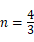，请根据运动员的实际身高估算该游泳池的水深h，（结果保留两位有效数字）
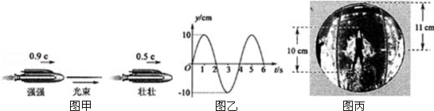
C．在β衰变中常伴有一种称为“中微子”的粒子放出。中微子的性质十分特别，因此在实验中很难探测。1953年，莱尼斯和柯文建造了一个由大水槽和探测器组成的实验系统，利用中微子与水中H的核反应，间接地证实了中微子的存在。
（1）中微子与水中的H发生核反应，产生中子（n）和正电子（e），即中微子H→ne可以判定，中微子的质量数和电荷数分别是 。（填写选项前的字母）
（A）0和0（B）0和1（C）1和0（D）1和1
（2）上述核反应产生的正电子与水中的电子相遇，与电子形成几乎静止的整体后，可以转变为两个光子（γ），即ee→2γ
已知正电子和电子的质量都为9.1×10^{﹣31}kg，反应中产生的每个光子的能量约为 J．正电子与电子相遇不可能只转变为一个光子，原因是 。
（3）试通过分析比较，具有相同动能的中子和电子的物质波波长的大小。
四、计算题：本题共3小题，共计47分．解答时请写出必要的文字说明、方程式和重要的演算步骤．只写出最后答案的不能得分．有数值计算的题，答案中必须明确写出数值和单位．
13．（15分）航模兴趣小组设计出一架遥控飞行器，其质量m＝2kg，动力系统提供的恒定升力F＝28N．试飞时，飞行器从地面由静止开始竖直上升．设飞行器飞行时所受的阻力大小不变，g取10m/s²．
（1）第一次试飞，飞行器飞行t₁＝8s 时到达高度H＝64m．求飞行器所阻力f的大小；
（2）第二次试飞，飞行器飞行t₂＝6s 时遥控器出现故障，飞行器立即失去升力．求飞行器能达到的最大高度h；
（3）为了使飞行器不致坠落到地面，求飞行器从开始下落到恢复升力的最长时间t₃．
14．（16分）1932年，劳伦斯和利文斯设计出了回旋加速器．回旋加速器的工作原理如图所示，置于高真空中的D形金属盒半径为R，两盒间的狭缝很小，带电粒子穿过的时间可以忽略不计．磁感应强度为B的匀强磁场与盒面垂直．A处粒子源产生的粒子，质量为m、电荷量为+q，在加速器中被加速，加速电压为U．加速过程中不考虑相对论效应和重力作用．
（1）求粒子第2次和第1次经过两D形盒间狭缝后轨道半径之比；
（2）求粒子从静止开始加速到出口处所需的时间t；
（3）实际使用中，磁感应强度和加速电场频率都有最大值的限制．若某一加速器磁感应强度和加速电场频率的最大值分别为B_{m}、f_{m}，试讨论粒子能获得的最大动能E_{km}．
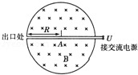
15．（16分）如图所示，两平行的光滑金属导轨安装在一光滑绝缘斜面上，导轨间距为l、足够长且电阻忽略不计，导轨平面的倾角为α，条形匀强磁场的宽度为d，磁感应强度大小为B、方向与导轨平面垂直。长度为2d的绝缘杆将导体棒和正方形的单匝线框连接在一起组成“”型装置，总质量为m，置于导轨上。导体棒中通以大小恒为I的电流（由外接恒流源产生，图中未画出）。线框的边长为d（d＜l），电阻为R，下边与磁场区域上边界重合。将装置由静止释放，导体棒恰好运动到磁场区域下边界处返回，导体棒在整个运动过程中始终与导轨垂直。重力加速度为g。
求：（1）装置从释放到开始返回的过程中，线框中产生的焦耳热Q；
（2）线框第一次穿越磁场区域所需的时间t₁；
（3）经过足够长时间后，线框上边与磁场区域下边界的最大距离Χ_{m}。
